UNIVERSIDAD NACIONAL DEL ESTE

FACULTAD POLITÉCNICA – INGENIERÍA de SISTEMAS

1ª PRUEBA FINAL DE CÁLCULO 1

ALUMNO: ………………………………………………………………….. FECHA: 22/11/07

1) Encontrar el área delimitada por la parábola y² = 2x, y la recta determinada por los puntos (2 , -2) y (8 , 4)

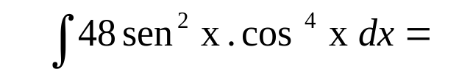
2) Resolver la Integral:

3) Determinar la ecuación de la recta tangente a la curva:
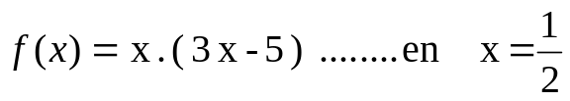

4) Demostrar que la derivada de
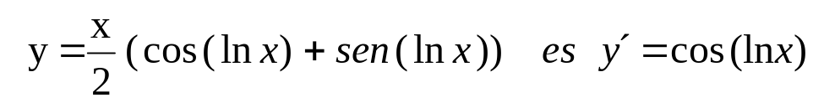

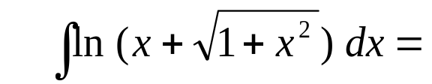
5) Integrar la función:

Nota: Los ejercicios tienen un valor de 20 Puntos cada uno en un total de 100 Puntos

